МУНИЦИПАЛЬНОЕ БЮДЖЕТНОЕ УЧРЕЖДЕНИЕ ДОПОЛНИТЕЛЬНОГО ОБРАЗОВАНИЯ
«ДЕТСКАЯ ХУДОЖЕСТВЕННАЯ ШКОЛА №1 Г.ВЛАДИВОСТОКА»
Инструкционная карта мастер-класса
Для детей 5 – 9 лет
«Букет в вазе. Монотипия» преподаватель
Лотарева Диана Игоревна
№ п/п | Последовательность выполнения работы | Фото
1. | Данная работа выполняется из минимального количества  материалов и времени.  Для работы нам будут необходимы следующие материалы:  - плотный файл для документов (или гладкая пластиковая папка)  - гуашь или акриловые краски (разных цветов)  - кисти (мягкие,разные по толщине)  - лист плотной бумаги (А4 или А5)  - стакан с водой | 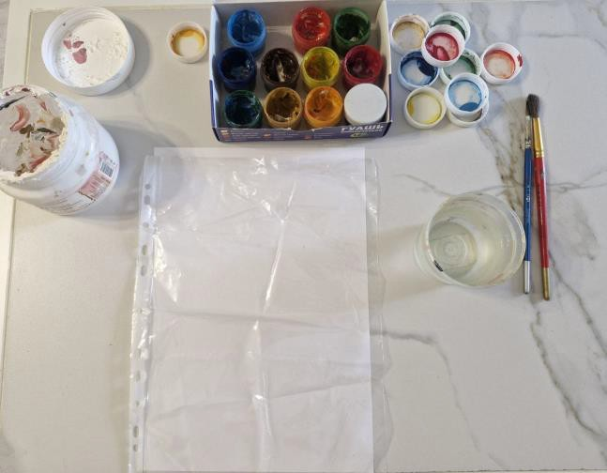
2. | Подготовка фона.  Наносим на файл (или папку) произвольные цветовые пятна  гуашью. Это может быть фон для вазы или простые цветовые разводы,  которые станут фоном букета.Красик лучше брать яркие, контрастные | 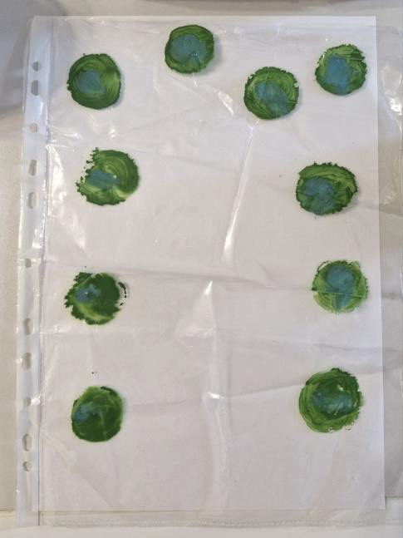

3. | Рисуем букет.  Пока краска не высохла, рисуем на файле цветы. Это могут быть круги, овалы и лепестки. Не нужно прорисовывать мелкие детали,  главное - форма и цвет. В центре оставляем место для вазы. | 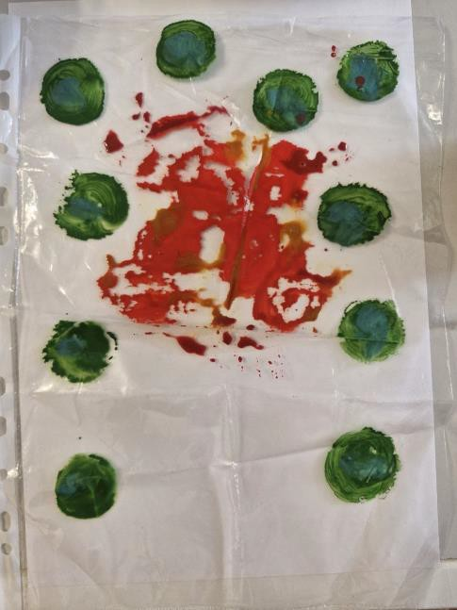
4. | Рисуем вазу.  В нижней части файла рисуем силуэт вазы (можно просто прямоугольник или трапецию). Закрашиваем ее любым цветом (например, синим или голубым) | 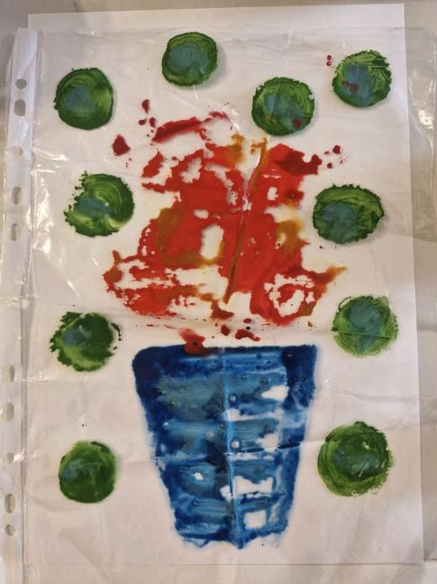

5. | Наложение и отпечаток,  Аккуратно накладываем чистый лист бумаги на файл с рисунком.  Прижимаем ладонью, разглаживаем от центра к краям, чтобы краска отпечаталась равномерно. | 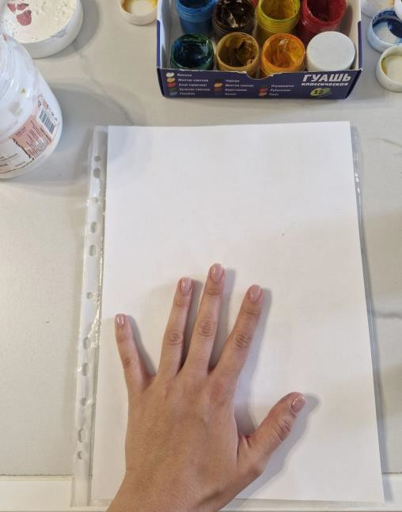
6. | Снятие бумаги.  Осторожно снимаем лист бумаги за уголок. У нас получился отпечаток. Даем работе немного подсохнуть. | 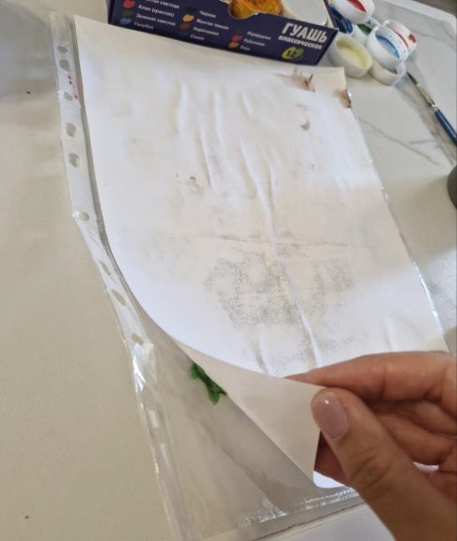  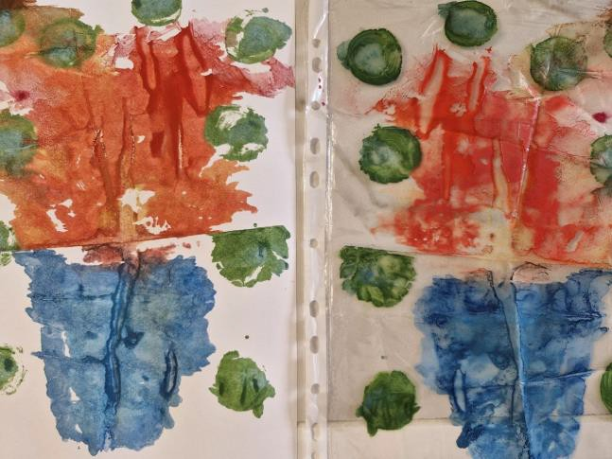

7. | Детализация (по желанию).  Когда работа высохнет, можно тонкой кистью дорисовать стебли, листья, вазу , чтобы букет был более выразительным. | 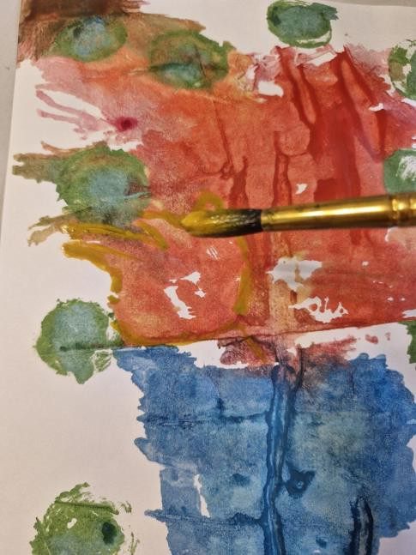
8. | Завершение.  Наш букет в вазе готов! Техника монотипии позволяет получить  необычные фактурные изображения, которые всегда выглядят эффектно. | 